Подготовка к ОГЭ по географии
Тема «НАСЕЛЕНИЕ»
ВАРИАНТ 1
№ 1 В каком из перечисленных ниже регионов административный центр является наибольшим по численности населения?
1) Ивановская область
2) Республика Тыва
3) Ростовская область
4) Магаданская область

№ 2 Какой из перечисленных городов является наибольшим по численности населения?
1) Казань 2) Ставрополь 3) Петрозаводск 4) Киров

№ 3 Какой из регионов, обозначенных буквами на карте России, имеет наибольшую среднюю плотность населения?
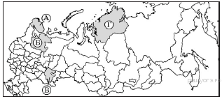
1) А 2) Б 3) В 4) Г

№ 4 Определите миграционный прирост населения Астраханской области в 2009 г. Ответ запишите в виде числа.
Изменение численности населения Астраханской области в 2007–2010 гг.
Показатель | 2007 г. | 2008 г. | 2009 г. | 2010 г.
Общий прирост населения за год, человек | 6747 | 4367 | 1872 | –381
Естественный прирост населения за год,  человек | –615 | 561 | 820 | 671

№ 5 Общие итоги миграции населения в Тверской области в 2001–2009 гг. (человек)
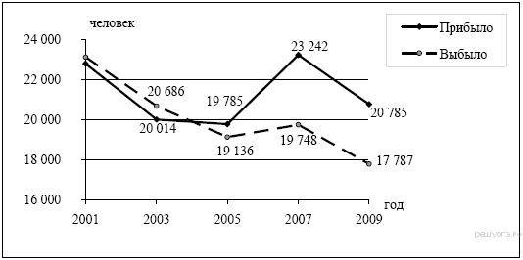
За какой период времени число выбывших из Тверской области возросло?
1) 2001–2003 гг. 2) 2003–2005 гг. 3) 2005–2007 гг. 4) 2007–2009 гг.

№ 6 Площадь территории и численность населения отдельных регионов РФ
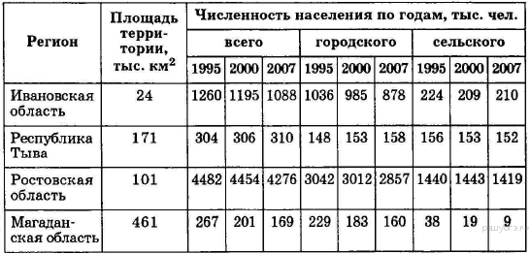
Используя данные таблицы, определите, в каком из перечисленных регионов за период с 1995 по 2007 г. наблюдался рост численности всего населения.
1) Ивановская область 2) Республика Тыва 3) Ростовская область 4) Магаданская область
№ 7 В каком из высказываний содержится информация о воспроизводстве населения?
1) В январе — октябре 2012 г. в России отмечалось увеличение числа родившихся (в 80 субъектах Российской Федерации) и снижение числа умерших (в 65 субъектах), по сравнению с этим же периодом предыдущего года.
2) В 2011 г. удельный вес городского населения в общей численности населения Приволжского ФО составлял 71%, сельского — 29%.
3) Более четверти россиян (26%) проживает в Центральном федеральном округе, где средняя плотность составляет 57 человек на 1 км².
4) В 2011 г. в Республику Бурятия из других регионов России прибыло 8873 человека, выбыло из Республики Бурятия 13 636 человек.
№ 8 Расположите перечисленные ниже города в порядке увеличения их высот над уровнем моря. Запишите в ответ получившуюся последовательность букв.
A) Кызыл Б) Салехард B) Челябинск
№ 9 В каком из перечисленных регионов России средняя плотность населения наибольшая?
1) Приморский край 2) Амурская область 3) Вологодская область 4) Краснодарский край
№ 10
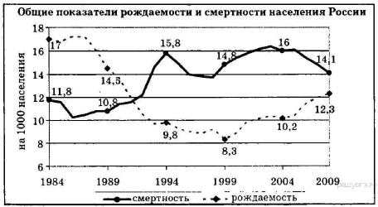
Используя данные графика, определите показатель естественного прироста населения в 1994 г. Ответ запишите в виде числа.

ОГЭ НАСЕЛЕНИЕ
ВАРИАНТ 2
№ 1 Какой из перечисленных городов является наибольшим по численности населения?

1) Ижевск 2) Благовещенск 3) Казань 4) Томск

№ 2 Какая из территорий, обозначенных буквами на карте России, имеет наименьшую среднюю плотность населения?
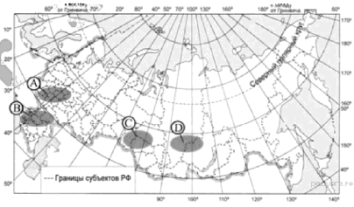
1) А 2) В 3) С 4) D
№ 3 Определите естественный прирост населения Белгородской области в 1987 г. Ответ запишите в виде числа. ___________________________ человек.
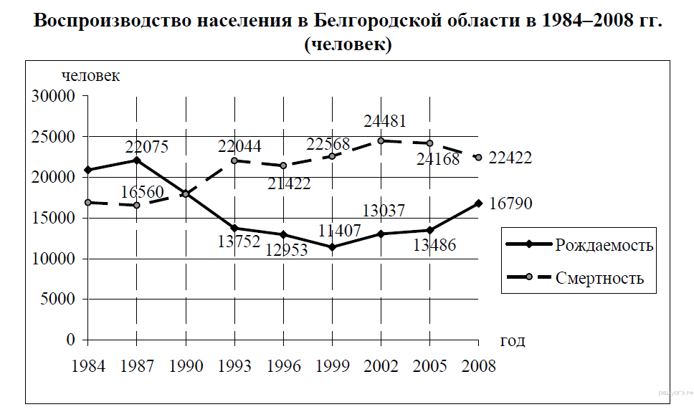
№ 4Международная миграция населения в России (человек)
Годы | 1994 | 1998 | 2002 | 2006
Прибыло | 1 355 335 | 999 657 | 682 754 | 670 191
Выбыло | 1 097 016 | 944 053 | 729 910 | 704 044

В каком году из указанных ниже было зафиксировано наименьшее число эмигрантов?
1) 1994 г. 2) 1998 г. 3) 2002 г. 4) 2006 г.

№ 5 Площадь территории и численность населения отдельных регионов РФ
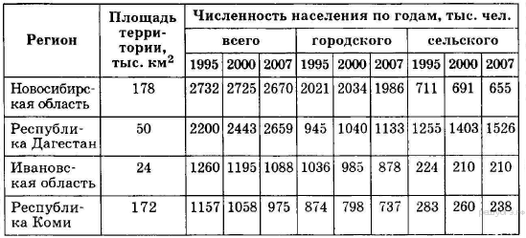Используя данные таблицы, определите в каком из перечисленных регионов за период с 1995 по 2007 гг. наблюдался рост численности всего населения?
1) Новосибирская обл. 2) Республика Дагестан 3) Ивановская обл. 4) Республика Коми
№ 6 В каком из высказываний содержится информация об урбанизации в Республике Башкортостан?
1) Среди регионов Приволжского федерального округа по итогам 2012 г. Республика Башкортостан по уровню рождаемости находилась на пятом месте.
2) В 2012 г. в Респ. Башкортостан родилось 54 129 человек, т. е. на 6,0% больше, чем в 2011г.
3) В 2011 г. городское население Республики Башкортостан по сравнению с 2010 г. увеличилось на 6429 человек и составило 2472,3 тыс. человек.
4) В январе 2012 г. численность населения Республики Башкортостан составляла 4 064 245 человек, что меньше, чем в начале 2011 г.
№ 7 Расположите перечисленные ниже города в порядке увеличения в них численности населения. Запишите в ответ получившуюся последовательность букв.
А) Майкоп Б) Тюмень В) Пермь
№ 8 Расположите перечисленные ниже города в порядке увеличения их высот над уровнем моря. Запишите в ответ получившуюся последовательность букв.
А) Омск Б) Братск В) Кызыл
№ 9 В каком из перечисленных регионов России средняя плотность населения наибольшая?
1) Ростовская обл. 2) Мурманская область 3) Республика Коми 4) Магаданская область
№ 10
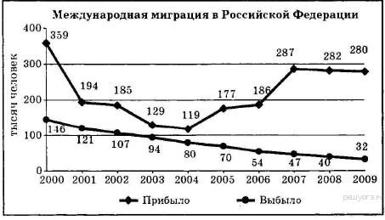
Используя данные графика, определите миграционный прирост населения Российской Федерации в 2009 г. Ответ запишите в виде числа.
ОГЭ НАСЕЛЕНИЕ
ВАРИАНТ 3
№ 1 В каком из перечисленных ниже регионов административный центр является наибольшим по численности населения?
1) Омская обл. 2) Чувашская Республика 3) Республика Дагестан 4) Ивановская обл.
№ 2 Какая из территорий, обозначенных буквами на карте России, имеет наименьшую среднюю плотность населения?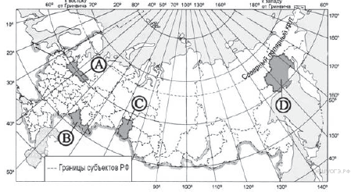
1) A 2) B 3) C 4) D
№ 3 Определите миграционный прирост (всего) населения Ярославской области в 2011 г. Ответ запишите в виде числа. Ответ: ___________________________ человек.
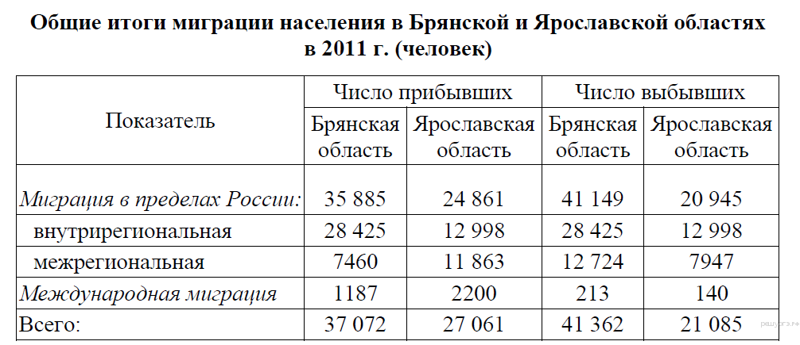
№ 4 Воспроизводство населения в Дальневосточном ФО в 1994–2009 гг. (человек)
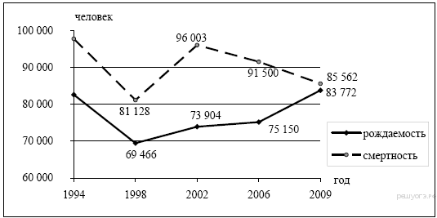В какой период времени в Дальневосточном ФО наблюдался спад как рождаемости, так и смертности?
1) 1994–1998 гг. 2) 1998–2002 гг. 3) 2002–2006 гг. 4) 2006–2009 гг.

№ 5 Площадь территории и численность населения отдельных регионов РФ
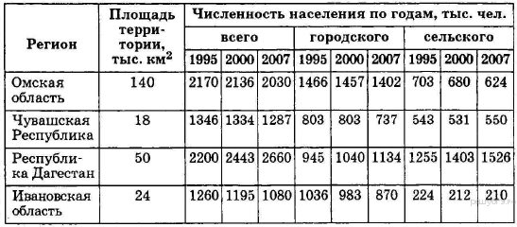
Используя данные таблицы, определите, в каком из речисленных регионов за период с 1995 по 2007 г. наблюдался рост численности городского населения.
1) Омская область 2) Чувашская Республика 3) Республика Дагестан 4) Ивановская область
№ 6 В каком из высказываний содержится информация о миграциях населения?
1) По данным Всероссийской переписи населения 2010 г., численность постоянного населения России составляла 142,9 млн человек.
2) В 2010 г. в России из городов в сельские населённые пункты прибыло 546 582 человека, что на 62 511 человек меньше, чем в 2009 г.
3) По данным Всероссийской переписи населения 2010 г., численность женщин превышала численность мужчин на 10,8 млн человек, или на 16,2%.
4) В 2010 г. население России проживало в 2386 городских населённых пунктах (городах и посёлках городского типа) и 134 тыс. сельских населённых пунктах.
№ 7 Расположите перечисленные ниже города в порядке увеличения численности их населения. Запишите в ответ получившуюся последовательность букв.
A) Лондон Б) Архангельск B) Пермь
№ 8 Расположите перечисленные ниже города в порядке увеличения их высот над уровнем моря. Запишите в ответ получившуюся последовательность букв.
А) Архангельск Б) Ижевск В) Горно-Алтайск
№ 9 В какой из перечисленных областей средняя плотность населения наименьшая?
1) Мурманская 2) Свердловская 3) Новосибирская 4) Кемеровская
№ 10
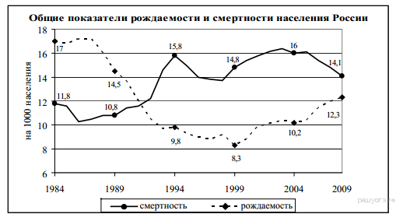
Определите показатель естественного прироста населения в 1994 г. Ответ запишите в виде числа.

ОГЭ НАСЕЛЕНИЕ ВАРИАНТ 1 (ОТВЕТЫ)
№ 1 В Рост. области город Ростов-на-Дону - администр. центр и город-миллионер. Ответ 3
№ 2.Казань — город-миллионер, то есть один из крупнейших по числ. в России. Ответ 1.
№ 3 Средняя плотность определяется делением численности населения на площадь региона. Она зависит от степени благоприятности прир. условий. Чем они лучше, тем выше плотность. На карте отмечены регионы: А —Мурм. область, Б — Арханг. обл., В — Башкортостан, Г — Таймырский АО. Наиболее благоприятны природные условия в Башкортостане. Ответ 3
№ 4 1872-820=1052
№ 5 По графику видим, что с 2005 (19136 чел) по 2007 (19748 чел) число выбывших возрастало.
Правильный ответ указан под номером 3.
№ 6 В республике Тыва в 1995 — 304 тыс. чел., в 1996 году — 306 тыс., в 1997 году — 310 тыс. человек. Правильный ответ указан под номером 2.
№ 7 Воспроизводство населения — это процесс смены поколений. Математическим показателем воспроизводства является естественный прирост (Е) — разница между показателями рождаемости и смертности. Из приведенных текстов в первом даны характеристики родившихся и умерших.
Правильный ответ указан под номером 1.
№ 8 В подобных заданиях проверяется сформированность умения читать карту с помощью условных знаков. На физической карте высота над уровнем моря показана цветом. Характеристики высот можно увидеть на шкале высот.
А) Кызыл находится в Саянских горах. 1-2 тыс.м
Б) Салехард — в нижнем течении Оби, 0-200м
В) Челябинск — на Урале. 500-1000м Ответ: БВА
№ 9 Плотность населения определяется делением численности на площадь. Чем благоприятнее природные условия, тем выше численность и показатели средней плотности. Среди перечисленных примеров наиболее благоприятные природные условия в Краснодарском крае. Ответ 4
№ 10 Естественный прирост есть разность между родившимися и умершими: 9,8 − 15,8 = −6.

ОГЭ НАСЕЛЕНИЕ ВАРИАНТ 2 (ОТВЕТЫ)
№ 1 Казань — город-миллионер. Правильный ответ указан под номером 3.
№ 2 Средняя плотность определяется делением численности населения на площадь. Наименьшие значения плотности характерны для районов с наименее благоприятным природными условиями. Среди обозначенных районов это D — Восточная Сибирь. Правильный ответ 4.
№ 3 22075 - 16560=5515
№ 4 Эмигранты — выбывшие из страны. По данным таблицы наименьшее значение выбывших в 2006 году. Правильный ответ указан под номером 4.
№ 5 В Дагестане в 1995 году - 2200 тыс. чел., в 1996- 2443 тыс. чел., в 1997 году - 2659 тыс. чел. Правильный ответ указан под номером 2.
№ 6 Урбанизация — процесс роста городов, увеличение количества городских жителей, распространение городского образа жизни. Правильный ответ указан под номером 3.
№ 7 В подобных заданиях проверяется сформированность умения читать карту, с помощью условных знаков — определяется численность населения каждого из городов и устанавливается правильная последовательность в порядке увеличения.
А) Майкоп - от 100 тыс. до 500 тыс.
Б) Тюмень- от 500 тыс. до 1 млн.
В) Пермь - от 1 млн. до 3 млн. Ответ: АБВ
№ 8 В подобных заданиях проверяется сформированность умения читать карту с помощью условных знаков. На физической карте высота над уровнем моря показана цветом. Характеристики высот можно увидеть на шкале высот. Омск расположен на низкой Западно-Сибирской равнине. Братск — на плоскогорье, Кызыл — в Саянах Ответ: АБВ.
№ 9 Плотность населения определяется делением численности на площадь. Чем благоприятнее природные условия, тем выше численность и показатели средней плотности. Среди перечисленных примеров наиболее благоприятные природные условия в Ростовской области. Ответ 1.
№ 10 Миграционный прирост есть разность между прибывшими и выбывшими: 280 − 32 = 248.

ОГЭ НАСЕЛЕНИЕ ВАРИАНТ 3 (ОТВЕТЫ)
№ 1 Центр Омской обл. - город Омск является городом-миллионером, т. е. одним из крупнейших в России. Правильный ответ указан под номером 1.
№ 2 Средняя плотность определяется делением численности населения на площадь. Наименьшие значения плотности характерны для районов с наименее благоприятным природными условиями. Среди обозначенных районов это D — Магаданская область. Правильный ответ 4.
№ 3 27061 - 21085= 5976
№ 4 На вертик. оси- количество чел.. На гориз.- годы. По графику в период с 1994 по 1998г рождаемость снизилась с 98000 чел. до 81128, и смертность снизилась с 82000 до 69466 чел. Ответ1.
№ 5 Рост городского населения по данным таблицы наблюдался в Дагестане: от 945 тыс. ч. в 1995 к 1040 тыс. ч. (2000 г) и до 1134 тыс. ч. в 2007 году. Правильный ответ 3.
№ 6 Миграции — перемещения населения. Правильный ответ 2
№ 7 В подобных заданиях проверяется сформированность умения читать карту, с помощью усл. знаков — определяется числ-ть нас. каждого из городов и устанавливается правильная последовательность в порядке увеличения. Имеем: A) Лондон — более 10 млн. чел
Б) Архангельск — от 100 до 500 тыс. чел. B) Пермь — от 1 до 3 млн. чел. Ответ: БВА
№ 8 В подобных заданиях проверяется сформированность умения читать карту с помощью условных знаков. На физической карте высота над уровнем моря показана цветом. Характеристики высот можно увидеть на шкале высот. Имеем: А) Архангельск — 0−200 м;
Б) Ижевск — 200−500 м; В) Горно-Алтайск — 500−1000 м. Ответ: АБВ
№ 9 Плотность населения определяется делением численности на площадь. Чем неблагоприятнее прир. усл., тем ниже численность и показатели средней плотности. Среди перечисл. примеров наименее благоприятные прир. усл. в Мурманской обл.. Новосибирская и Кемеровская обл. хоть и находятся в Сибири, но расположены в пределах «Основной полосы расселения», где наибольшие показатели плотности. Ответ 1.
№ 10 Ест. прирост определяется разностью показателей рождаемости и смертности:9,8−15,8= -6,0.

